О проведении заочного голосования Думы Александровского муниципального округа

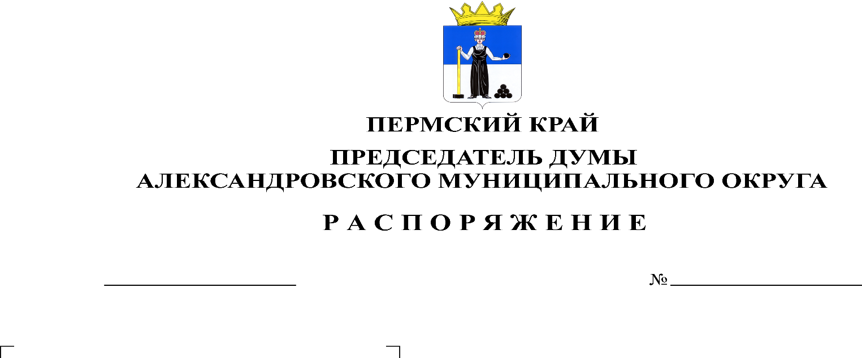
Согласно пункту 21 статьи 11 Регламента Думы Александровского муниципального округа провести заочное голосование Думы Александровского муниципального округа с 11 июля 2026 года по 15 июля 2026 года до 14 часов 00 минут по следующему вопросу:
10.07.2026
30
1. О внесении изменений в решение Думы Александровского муниципального округа от 16.04.2026 № 139 «О досрочном прекращении полномочий главы муниципального округа – главы администрации Александровского муниципального округа Пермского края»
Разработчик проекта решения:
Косожихин В.И. – председатель Думы Александровского муниципального округа

Председатель Думы В.И. Косожихин

Заместитель председателя Думы,
председатель планово-бюджетного
комитета Т.В. Степанова

Председатель комитета по правовым
и социальным вопросам В.Д. Горюнова

Председатель комитета по вопросам
ЖКХ и муниципальной собственности О.М. Виль

Председатель регламентного комитета С.В. Майорова

